Họ và tên: Nguyễn Lê Hoàng Phúc
MSSV: 2212629
Lớp: L02
QUIZ 5 – HÀNG ĐỢI

- Đối với hàng đợi, việc thêm và lấy dữ liệu tuân thủ nguyên tắc
A. Vào trước ra trước B.Vào sau ra trước
C. Vào trước ra sau D. Không có trình tự

- Giả sử hàng đợi không rỗng, thao tác nào sau đây không làm thay đổi hàng đợi
A. EnQueue B. QueueRear
C. DeQueue D. QueueFront

- Đặc điểm chung của ngăn xếp và hàng đợi là
A. Vào trước ra sau B. Vào trước ra trước
C. Chỉ cho phép các phần tử được thêm bớt ở đầu hoặc cuối
D. Không có điểm chung

- Dùng danh sách liên kết để hiện thực hàng đợi, khi thực hiện thao tác xóa phần tử khỏi hàng đợi, thì
A. Chỉ cần cập nhật con trỏ front B. Chỉ cần cập nhật con trỏ rear
C. Cần phải cập nhật cả front và rear C. Có thể phải cập nhật cả front và rear.

- Giả sử dùng mảng A[m] để hiện thực hàng đợi vòng (circular queue), biết rằng vị trí của đầu và cuối là front và rear, vậy số lượng phần tử hiện có trong hàng đợi là
A．(rear-front+m)%m + 1 B．rear-front+1
C．(front-rear+m)%m D．(rear-front)%m

- Giả sử dùng mảng A[0..m] để hiện thực hàng đợi vòng (circular queue), khi thêm phần tử vào hàng đợi, thì con trỏ rear phải cập nhật như sau:
A. rear=rear+1 B. rear=(rear+1) mod (m-1)
C. rear=(rear+1) mod m D. rear=(rear+1)mod(m+1)

- Giả sử dùng mảng có kích thước bằng 4 để hiện thực hàng đợi vòng, giả sử hiện tại giá trị của rear và front lần lượt là 0 và 3, bây giờ xóa một phần tử khỏi hàng đợi, rồi thêm vào hàng đợi hai phần tử nữa, lúc đó giá trị của rear và front lần lượt là bao nhiêu:
A. 1 và 3 B. 2 và 0 C. 3 và 2 D. 5 và 1

- Giá trị của biểu thức tiền tố + * * 9 + 3 18 + * 3 9 7 8 bằng
A. 6432 B. 6434 C. 6435 D. 0

- Giả sử ta có hai hàng đợi A và B, ngoài ra còn có một ngăn xếp C. Hàng đợi A là chứa dữ liệu nhập. Mục đích là di chuyển dữ liệu từ A sang B, đương nhiên phải sử dụng đến ngăn xếp C. Dữ liệu không được đưa trực tiếp từ A sang B. Đối với hàng đợi A chỉ được sử dụng thao tác Dequeue(), đối với hàng đợi B chỉ được sử dụng thao tác EnQueue(), đối với C có thể sử dụng tất cả những thao tác của ngăn xếp. Biết rằng dữ liệu trong hàng đợi A là 6, 5, 4, 3, 2, 1 (6 là phần tử ở đầu, 1 là phần tử cuối), hỏi rằng chuỗi dữ liệu nào sau đây không thể tạo được trong hàng đợi B.
A. 5 4 3 6 1 2 B. 4 5 3 1 2 6
C. 3 4 6 5 2 1 D. 2 3 4 1 5 6

- Cho biết chức năng của hàm sau

void algo3(Queue &Q)
{
Stack S;
int d;

InitStack(S);
while(!QueueEmpty(Q))
{
DeQueue(Q, d);
Push(S, d);
}
while(!StackEmpty(S))
{
Pop(S, d);
EnQueue(Q, d);
}
}

Trả lời:
- Chức năng của giải thuật trên là Đảo ngược thứ tự các phần tử trong hàng đợi (queue Q) – reverse_queue.
- Pre: Queue Q;
- Post: Queue Q with reversed – order elements (if exist);
- Program:
  - Initialization: create initial elements in queue Q;
  - 1st – loop: transfer elements from queue Q to stack S (until queue Q becomes empty);
  - 2nd – loop: transfer elements from stack S to queue Q again (until stack S becomes empty);

- Quá trình 1 (1st – loop): stack S push vào các phần tử từ queue Q, những phần tử nào được push vào trước sẽ được thực thi sau.
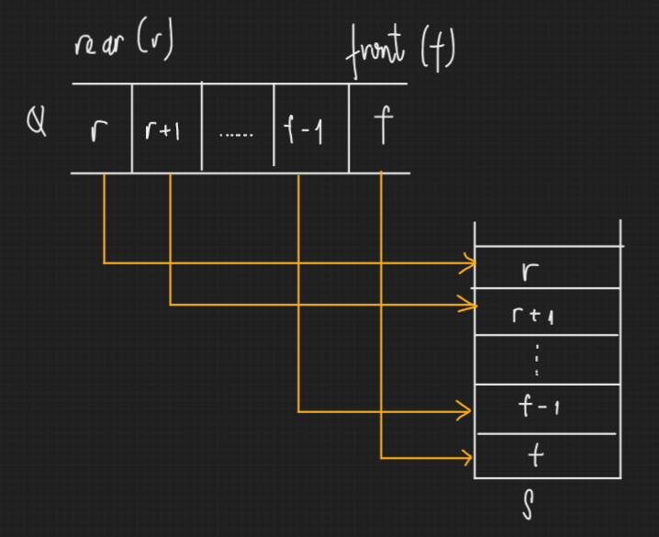

- Quá trình 2 (2nd – loop): do cơ chế LIFO của stack, các phần tử trên đỉnh stack được pop ra trước, hay nói cách khác, phần tử cuối cùng rear của queue (hiện là đỉnh stack) sẽ được push lại vào queue đầu tiên và trở thành phần tử đầu tiên front.
